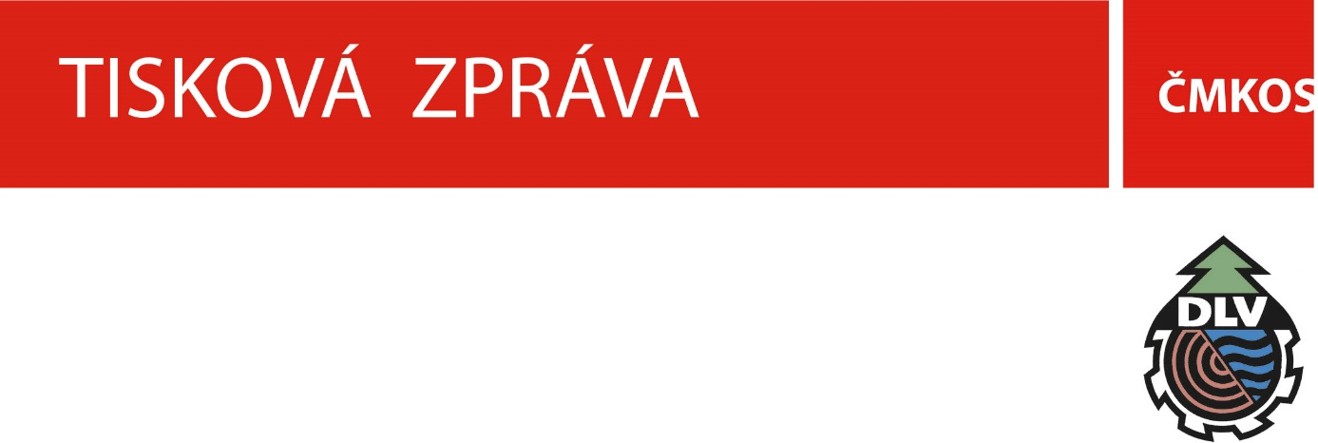
Českomoravské konfederace odborových svazů
a Odborového svazu pracovníků dřevozpracujícího odvětví, lesního a vodního hospodářství

Odbory odmítají novou daň z pitné vody

Novelou vodního zákona, kterou by měla vláda schvalovat na svém nejbližším zasedání, chce ministerstvo životního prostředí uvalit na obyvatele ČR „novou daň z vody“, která by znamenala naprosto nesystémové zdražení vodného a stočného.
Odbory v rámci připomínkového řízení přijetí novely odmítají a rozhodně nedoporučují vládě v této podobě návrh přijmout.
Podle expertů odborů, ministerstvo životního prostředí pod deklarovanými cíli ochrany vody zatíží neúměrně cenu vody nařízením nových investic, které dopadnou hlavně na menší města a obce. Zároveň má dojít k navýšení platby za odběr podzemní vody z 2 korun na 6 korun/m3. Předkladatel podle OS DLV a ČMKOS naprosto mylně předpokládá, že tímto zvýšením poplatků dojde k přechodu od odběru podzemních vod k zvýšení odběru povrchových vod. Tato nesmyslná argumentace byla opakovaně vyvrácena zejména s ohledem na nemožnost v některých regionech zaměňovat zdroje podzemní a povrchové vody. Navíc právě voda podzemní by měla být vzhledem ke kvalitě používána přednostně na výrobu pitné vody. Předpoklad není podložen absolutně žádnou analýzou a jediným efektem nového zvýšení zpoplatnění o 200 % je negativní dopad do spotřeby tam, kde jsou využívány pro výrobu vody pitné právě zdroje vody podzemní.
Dle předkladatele „zanedbatelné“ sociální dopady jsou zásadně podhodnoceny, neboť navýšení z 2 na 6 korun znamená v případě výroby vody z podzemních zdrojů díky technologickým ztrátám, zisku a DPH ve skutečnosti navýšení na 8 korun.
Dalším krokem, který se promítne do zdražení, má být také zvýšení poplatků za vypouštění odpadních vod, aby byli provozovatelé motivováni ke zvýšenému čištění odpadních vod. Ministerstvo „předpokládá“, že zlepšení je možné dosáhnout provozně, neboť provozovatelé záměrně v současnosti nečistí odpadní vody dostatečně. Zlepšení čištění je ale ve skutečnosti možné pouze instalací dosud nepoužívaných nových technologií s řádově vyššími investičními i provozními náklady, které není možné získat jinak, než zásadním zvýšením stočného. Ve skutečnosti tak jde o zavedení zcela nových poplatků za vypouštění odpadních vod, protože ze stávajících poplatků je účinný pouze poplatek za množství vypouštěných odpadních vod, který se v návrhu zvyšuje o 900 %! Tím se ČR dostává do absolutního čela v rámci EU, kde ve většině členských států takové poplatky hrazeny nejsou či jsou v minimální výši. Navíc je u nás vodné a stočné zatížené DPH, které patří opět v rámci EU mezi jednu z nejvyšších sazeb. V souhrnu všech dopadů předpokládáme dopad do průměrné ceny vodného a stočného o 17 % a to je již opravdu zásadní sociální rozhodnutí.
Další absurditou návrhu je i to, že spotřebitelé takto vlastně zaplatí i za čištění a odvádění srážkových vod. Nová „daň z pitné vody“ povede podle odborů k dalšímu snižování spotřeby pitné vody, která již nyní ČR řadí na absolutní dno EU (např. spotřeba v Královehradeckém kraji je 77,6 l/osobu a den). Tím dojde k dalšímu snižování využití vybudované vodárenské infrastruktury.
ČMKOS a OS DLV varují, že novela zákona o vodách má pod rouškou ochrany vod získat pro Státní fond životního prostřed zvýšené příjmy, přitom vůbec není garantováno, zda tyto peníze budou skutečně účelově využity na ochranu vod, neboť v zákoně chybí jednoznačné účelové užití nově získaných prostředků. Tyto prostředky mají být nesystémově získány na úkor občanů a firem, kterých se zvýšení poplatků dotkne přímo ve zvýšeném vodném a stočném, či nepřímo v potravinářských, zemědělských a průmyslových výrobcích a službách, včetně zatížení tohoto navýšení o zisk vodohospodářských společností a DPH.
Posledním zásadním problémem je ministerstvem životního prostředí do vlády paralelně předkládaná novela nařízení vlády č. 401/2015 Sb. Investiční dopady této novely dle odborných studií dosahují více jak 10 mld. Kč a roční dopady do nákladů na čištění odpadních vod se zvýší o více jak 1,5 mld. Kč. Odpisy z investic a provozní náklady se logicky opět promítnou do cen pro konečné spotřebitele! Z toho důvodu je nutné, aby vláda posuzovala oba novelizační návrhy současně a vyhodnotila kumulativní dopady vč. jasné deklarace ministerstva, jaký hmatatelný efekt tyto „ekologické“ návrhy přinesou české společnosti a zda bude efekt proporcionální každoročně vynakládaným prostředkům.

Tisková konference ČMKOS a OS DLV dne 16. 8. 2016

Kontakt pro média:
JUDr. Jaroslava Nestěrová, předsedkyně OS DLV
603 458 175
Pavel Růžička, místopředseda OS DLV
728 253 733

